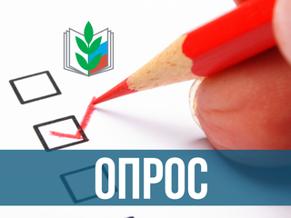 | ПЕНСИОННОЕ ОБЕСПЕЧЕНИЕ: ДА/НЕТ/НЕ ЗНАЮ

8 по 26 июня 2020 года при поддержке АО НПФ «Сафрмар» проводится исследование, посвященное оценке отношения
педагогов к вопросам пенсионного обеспечения в стране, условиям и возможностям формирования педагогами
негосударственной пенсии.
Опрос проводится с использованием Google формы. Для участия в опросе необходимо пройти по ссылке

https://docs.google.com/forms/d/1tB94kxxPzjpNjaU3todh9xY0ycagL46kDn_-b1IpCJ4/viewform?edit_requested=true

После завершения опроса его результаты будут использоваться при подготовке предложений по совершенствованию
пенсионного обеспечения и опубликованы на нашем сайте.

